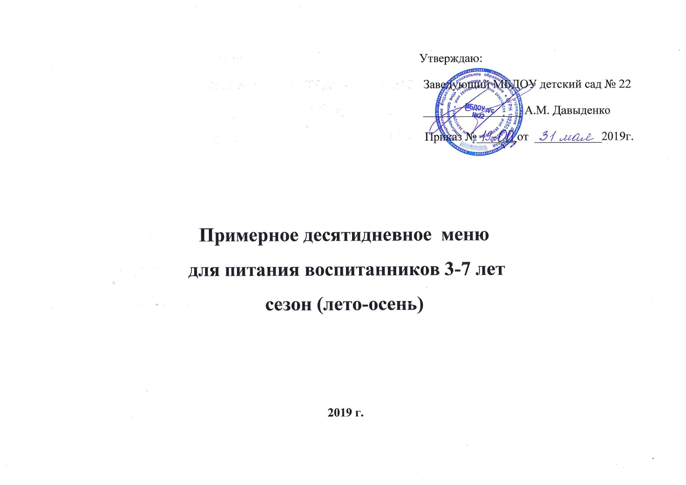

Прием  пищи | Наименование  блюда | Выход блюда | Пищевые вещества(г) |  |  | Энергетическая ценность (ккал) | Витамин С | N рецептуры
 |  |  | Б | Ж | У
День 1
завтрак:
 | Каша рисовая жидкая на сгущенном молоке с маслом сливочным | 205 | 7,02 | 7,46 | 10,1 | 251 | 0 | 182
 | Бутерброд с маслом | 30/5 | 2,45 | 7,55 | 14,62 | 156 | 0 | 1
 | Чай с сахаром и лимоном | 180/10/7 | 0,12 | 0,02 | 10,2 | 41 | 2,83 | 412
10.00 | Плоды и ягоды свежие: яблоки свежие | 1(150) | 0,6 | 0,6 | 15 | 86 | 15 | 386
обед:
 | Суп картофельный с рыбными консервами | 250 | 9,48 | 10,7 | 27,06 | 182,6 | 9 | 95
 | Котлета | 80 | 13,4 | 10,5 | 17,6 | 205 | 0,11 | 299
 | Каша перловая рассыпчатая | 155 | 4,6 | 4,18 | 32,7 | 203 | 0 | 179
 | Соус томатный | 30 | 0,34 | 1,2 | 0,24 | 22,35 | 0,71 | 366
 | Компот из смеси сушенных фруктов | 180 | 2,31 | 0,9 | 15 | 78,6 | 0,4 | 394
 | Хлеб ржаной | 50 | 4,2 | 1,7 | 21,2 | 129 | 0,2
 | Хлеб пшеничный | 30 | 2,37 | 0,3 | 14,5 | 70,5 | 0
полдник:
 | Омлет натуральный | 105 | 9,1 | 9,7 | 6,9 | 189 | 0,5 | 229
 | Хлеб пшеничный | 20 | 1,58 | 0,2 | 10,1 | 50,5 | 0
 | Консервированные овощи: кукуруза | 40 | 0,9 | 0 | 4,5 | 23,2 | 0
 | Какао с молоком | 180 | 3,67 | 3,19 | 15,82 | 107 | 1,43 | 416
 | Кондитерское изделие: печенье | 30 | 1,5 | 7 | 28 | 165,8 | 0
Итого за первый день: |  |  | 56,62 | 57,74 | 233,3 | 1709,05 | 30,18
День 2
завтрак:
 | Суп молочный с макаронными изделиями | 203 | 5,75 | 5,2 | 21,84 | 155,2 | 0,91 | 100
 | Бутерброд с маслом | 30/10 | 2,45 | 7,55 | 14,62 | 156 | 0 | 1
 | Чай с молоком | 180 | 2,67 | 2,34 | 14,3 | 89 | 1,2 | 413
10.00 | Кефир | 150 | 4,35 | 3,75 | 6 | 75 | 1,05 | 420
обед:
 | Щи из свежей капусты с картофелем | 250 | 1,74 | 4,9 | 12,48 | 124,75 | 18,46 | 73
 | Птица, тушенная в соусе с овощами | 40/190 | 11,4 | 7,37 | 20,88 | 195 | 9,24 | 319
 | Компот из свежих плодов | 180 | 0,14 | 0,14 | 21,49 | 87,84 | 1,54 | 390
 | Хлеб ржаной | 50 | 4,2 | 1,7 | 21,2 | 129 | 0
 | Хлеб пшеничный | 30 | 2,37 | 0,3 | 14,5 | 70,5 | 0
полдник:
 | Котлета рыбная | 80 | 11,2 | 3,26 | 16,79 | 107 | 0,24 | 271
 | Свекла, тушенная с яблоками | 100 | 2,1 | 1,92 | 17,73 | 187 | 1,62 | 146
 | Хлеб пшеничный | 20 | 1,58 | 0,2 | 10,3 | 50,6 | 0
 | Кофейный напиток со сгущенным молоком | 180 | 2,65 | 1,79 | 18,83 | 102 | 0,34 | 415
Итого за второй день: |  |  | 52,6 | 40,42 | 211 | 1528,89 | 34,6
День 3
завтрак:
 | Каша молочная гречневая жидкая с маслом сливочным и сахаром | 210 | 6,21 | 5,28 | 27,9 | 204 | 3,61 | 182
 | Бутерброд с маслом | 30/10 | 2,45 | 7,55 | 14,62 | 156 | 0 | 1
 | Какао с молоком | 180 | 3,67 | 3,19 | 15,82 | 107 | 1,43 | 416
10.00 | Плоды и ягоды свежие: банан | 1(150) | 2,25 | 0,75 | 31,5 | 152,5 | 15 | 386
обед:
 | Борщ с капустой и картофелем | 250 | 1,61 | 4,84 | 15,93 | 133,75 | 10,53 | 63
 | Бефстроганов из отварного мяса | 50/50 | 12,9 | 10,35 | 2,74 | 185,8 | 0,01 | 294
 | Макароные изделия отварные с маслом | 155 | 5,68 | 10,28 | 27,25 | 305 | 0,14 | 218/219
 | Овощи свежие резаные: огурцы | 40 | 0,26 | 0,04 | 1,45 | 6 | 1,12
 | Кисель из повидла | 180 | 0,08 | 0 | 20 | 164,46 | 0,06 | 401
 | Хлеб ржаной | 50 | 4,2 | 1,7 | 21,2 | 129
 | Хлеб пшеничный | 30 | 2,37 | 0,3 | 14,5 | 70,5
полдник:
 | Запеканка из творога с соусом молочным | 150/30 | 26,3 | 18,1 | 35,73 | 401 | 0,36 | 251/369
 | Молоко кипяченое | 180 | 5,5 | 4,88 | 9,07 | 102 | 2,46 | 419
 | Батон с маслом сливочным | 30/10 | 1,5 | 7 | 23 | 173,1
Итого за третий день: |  |  | 75 | 74,26 | 260,7 | 2302,81 | 34,72
День 4
завтрак:
 | Каша молочная пшеничная жидкая с маслом и сахаром | 210 | 5,43 | 4,23 | 38,27 | 213 | 0 | 182
 | Бутерброд с маслом | 30/10 | 2,45 | 7,55 | 14,62 | 156 | 0 | 1
 | Кофейный напиток со сгущенным молоком | 180 | 2,65 | 1,79 | 18,83 | 102 | 0,34 | 415
10.00 | Кефир | 150 | 4,35 | 3,75 | 6 | 75 | 1,05 | 420
обед:
 | Суп фасолевый | 250 | 7,17 | 0,87 | 23,61 | 131 | 11,75 | 93
 | Голубцы ленивые | 190 | 14,1 | 9,04 | 28,26 | 229 | 20,03 | 315
 | Соус сметанный с томатом | 30 | 0,52 | 1,49 | 2,1 | 54 | 0,4 | 373
 | Овощи свежие резаные: помидоры | 40 | 0,44 | 0,01 | 2,08 | 9,6 | 1,32
 | Компот из свежих плодов | 180 | 0,14 | 0,14 | 21,49 | 87,84 | 1,54 | 390
 | Хлеб ржаной | 50 | 4,2 | 1,7 | 21,2 | 129 | 0
 | Хлеб пшеничный | 30 | 2,37 | 0,3 | 14,5 | 70,5 | 0
полдник:
 | Рыба, тушенная в томате с овощами | 50/50 | 9,91 | 5,68 | 2,75 | 183 | 2,25 | 261
 | Пюре картофельное | 150 | 3,12 | 4,8 | 25,14 | 187,25 | 18 | 339
 | Хлеб пшеничный | 20 | 1,54 | 0,6 | 10 | 52,4 | 0
 | Чай с молоком | 180 | 2,67 | 2,34 | 14,3 | 89 | 1,2 | 413
Итого за четвертый день: |  |  | 61,1 | 44,29 | 243,2 | 1768,59 | 57,88
День 5
завтрак:
 | Каша молочная пшенная жидкая с маслом сливочным и сахаром | 210 | 5,67 | 5,28 | 37,44 | 250 | 0 | 182
 | Батон с маслом сливочным и сыром «Российским» | 30/6/13 | 4,3 | 7,1 | 16,8 | 187,9 | 0 | 6/7
 | Чай с сахаром | 180/10 | 0,06 | 0,02 | 9,99 | 40 | 0,03 | 411
10.00 | Плоды и ягоды свежие: груша свежая | 1(150) | 0,6 | 0,45 | 15,45 | 69 | 7,5 | 386
обед:
 | Овощи свежие резаные: огурцы | 40 | 0,26 | 0,04 | 1,45 | 6 | 1,12
 | Суп картофельный с бобовыми (горох) | 250 | 5,49 | 5,02 | 19,32 | 154,75 | 5,81 | 87
 | Птица, тушенная в соусе | 50/50 | 11,3 | 9,53 | 3,98 | 146,8 | 0,58 | 318/375
 | Каша ячневая вязкая с маслом | 135 | 2,87 | 3,53 | 23,49 | 147,58 | 0 | 182
 | Компот из смеси сушенных фруктов | 180 | 2,31 | 0,9 | 15 | 78,6 | 0,4 | 394
 | Хлеб ржаной | 50 | 4,2 | 1,7 | 21,2 | 129 | 0,2
 | Хлеб пшеничный | 30 | 2,37 | 0,3 | 14,5 | 70,5 | 0
полдник:
 | Пудинг творожный (запеченный) | 100 | 15,4 | 10,76 | 29,33 | 325 | 0,19 | 249
 | Соус молочный сладкий | 50 | 0,97 | 2,25 | 6,62 | 50,75 | 0,16 | 369
 | Печенье | 20 | 1,8 | 9 | 29 | 175,3 | 0
 | Молоко кипяченное | 180 | 5,5 | 4,88 | 9,07 | 102 | 2,46 | 419
Итого за пятый день: |  |  | 63,1 | 60,76 | 252,6 | 1933,18 | 18,45
День 6
завтрак:
 | Каша манная жидкая на сгущенном молоке с маслом сливочным | 205 | 3,18 | 3,89 | 36,38 | 173 | 0 | 199
 | Бутерброд с маслом | 30/10 | 2,45 | 7,55 | 14,62 | 156 | 0 | 1
 | Чай с сахаром и лимоном | 180/10/7 | 0,12 | 0,02 | 10,2 | 41 | 2,83 | 412
10.00 | Плоды и ягоды свежие: яблоки свежие | 1(150) | 0,6 | 0,6 | 15 | 66 | 15 | 386
обед:
 | Овощи свежие резаные: огурцы | 40 | 0,26 | 0,04 | 1,45 | 6 | 1,12
 | Щи из свежей капусты с картофелем | 250 | 1,74 | 4,88 | 8,48 | 214,75 | 18,46 | 73
 | Макаронник | 160 | 17,9 | 11,7 | 33,34 | 311 | 0,39 | 309
 | Соус томатный | 30 | 0,34 | 1,2 | 0,24 | 52,35 | 0,71 | 366
 | Компот из смеси сушенных фруктов | 180 | 2,31 | 0,9 | 15 | 78,6 | 0,4 | 394
 | Хлеб ржаной | 50 | 4,2 | 1,7 | 21,2 | 129 | 0,2
 | Хлеб пшеничный | 30 | 2,37 | 0,3 | 14,5 | 70,5 | 0
полдник:
 | Омлет натуральный | 105 | 9,1 | 9,7 | 2,9 | 189 | 0,5 | 229
 | Икра кабачковая консервированная | 40 | 0,48 | 1,89 | 3,08 | 51 | 3 | 57
 | Хлеб пшеничный | 20 | 1,54 | 0,6 | 10 | 22,4 | 0
 | Кофейный напиток | 180 | 2,65 | 1,79 | 18,83 | 102 | 0,34 | 415
Итого за шестой день: |  |  | 49,24 | 46,76 | 205,2 | 1616,6 | 42,95
День 7
завтрак:
 | Суп молочный с крупой | 203 | 6,21 | 6,37 | 20,62 | 204,75 | 1,13 | 101
 | Бутерброд с маслом | 30/10 | 2,45 | 7,55 | 14,62 | 156 | 0 | 1
 | Какао с молоком | 180 | 3,67 | 3,19 | 15,82 | 107 | 1,43 | 416
10.00 | Кефир | 150 | 4,35 | 3,75 | 6 | 75 | 1,05 | 420
обед:
 | Суп картофельный с клецками | 250 | 2,09 | 3,36 | 12,13 | 217,25 | 5,75 | 91/128
 | Гуляш из отварного мяса | 50/50 | 12,9 | 10,35 | 2,74 | 155,8 | 0,01 | 294
 | Каша гречневая рассыпчатая | 155 | 8,9 | 5,11 | 40,11 | 241,9 | 0 | 179
 | Компот из свежих плодов | 180 | 0,14 | 0,14 | 21,49 | 87,84 | 1,54 | 390
 | Хлеб ржаной | 50 | 4,2 | 1,7 | 21,2 | 129 | 0
 | Хлеб пшеничный | 30 | 2,37 | 0,3 | 14,5 | 70,5 | 0
полдник:
 | Запеканка из творога с соусом молочным | 150/30 | 26,3 | 18,1 | 25,73 | 391 | 0,36 | 251/369
 | Хлеб пшеничный | 20 | 1,54 | 0,6 | 10 | 52,4 | 0
 | Чай с сахаром и лимоном | 180/10/7 | 0,12 | 0,02 | 10,2 | 41 | 2,83 | 412
Итого за седьмой день: |  |  | 75,24 | 60,54 | 215,2 | 1930,44 | 14,1
День 8
завтрак:
 | Каша молочная овсянная (геркулес) жидкая с маслом сливочным и сахаром | 210 | 6,73 | 7,43 | 29,74 | 221,2 | 0 | 182
 | Батон с маслом сливочным и сыром «Российским» | 30/6/13 | 4,3 | 7,1 | 16,8 | 187,9 | 0 | 6/7
 | Чай с молоком | 180 | 2,67 | 2,34 | 14,3 | 89 | 1,2 | 413
10.00 | Плоды и ягоды свежие: банан | 1(150) | 2,25 | 0,75 | 31,5 | 142,5 | 15 | 386
обед:
 | Суп картофельный с макаронными изделиями | 250 | 2,68 | 2,84 | 17,14 | 215 | 8,25 | 88
 | Икра свекольная | 50 | 1,17 | 2,28 | 61,6 | 50,05 | 2,56 | 55
 | Котлета, рубленная из птицы | 80 | 11,66 | 2,75 | 9,98 | 111 | 0,10 | 322
 | Рис отварной | 155 | 3,65 | 5,37 | 36,68 | 209,7 |  | 332
 | Соус томатный | 30 | 0,34 | 1,26 | 12 | 22,32 | 0,71 | 366
 | Плов из курицы | 80/130 | 20,3 | 17 | 35,69 | 377 | 1,01 | 321
 | Кисель из повидла | 180 | 0,08 | 0 | 20 | 80,46 | 0,06 | 401
 | Хлеб ржаной | 50 | 4,2 | 1,7 | 21,2 | 129
 | Хлеб пшеничный | 30 | 2,37 | 0,3 | 14,5 | 70,5
полдник:
 | Биточки рыбные | 80 | 10,09 | 3,26 | 6,79 | 97 | 0,24 | 271
 | Картофель и овощи тушенные | 150 | 3,27 | 11,7 | 23,03 | 211 | 10,92 | 144
 | Хлеб пшеничный | 20 | 1,54 | 0,6 | 10 | 52,4 | 0
 | Чай с сахаром | 180/10 | 0,06 | 0,02 | 9,99 | 40 | 0,03 | 411
Итого за восьмой день: |  |  | 61,71 | 57,32 | 312,3 | 1963,01 | 39,27
День 9
завтрак: | Каша молочная пшеничная жидкая с маслом сливочным и сахаром | 210 | 5,43 | 4,23 | 38,27 | 213 | 0 | 182
 | Бутерброд с маслом | 30/10 | 2,45 | 7,55 | 14,62 | 156 | 0 | 1
 | Кофейный напиток со сгущенным молоком | 180 | 2,65 | 1,79 | 18,83 | 102 | 0,34 | 415
10.00 | Кефир | 150 | 4,35 | 3,75 | 6 | 75 | 1,05 | 420
обед:
 | Овощи свежие резаные: огурцы | 40 | 0,26 | 0,04 | 1,45 | 6 | 1,12
 | Борщ с фасолью и картофелем | 250 | 3,5 | 5,1 | 24,53 | 208,25 | 6,28 | 69
 | Рыба, припущенная в молоке | 80 | 10,9 | 4,01 | 2,53 | 184 | 0,66 | 260
 | Пюре картофельное | 150 | 3,12 | 4,8 | 25,14 | 187,25 | 18 | 339
 | Компот из свежих плодов | 180 | 0,14 | 0,14 | 21,49 | 87,84 | 1,54 | 390
 | Хлеб ржаной | 50 | 4,2 | 1,7 | 21,2 | 129 | 0
 | Хлеб пшеничный | 30 | 2,37 | 0,3 | 14,5 | 70,5 | 0
полдник:
 | Вареники ленивые с сахаром и маслом сливочным | 150/10 | 20,1 | 10,1 | 43,85 | 336,8 | 0,23 | 243/244
 | Молоко кипяченное | 180 | 5,5 | 4,88 | 9,07 | 102 | 2,46 | 419
Итого за девятый день: |  |  | 65 | 48,39 | 241,5 | 1857,64 | 31,68
День 10
завтрак:
 | Каша молочная гречневая вжидкая с маслом сливочным и сахаром | 210 | 6,21 | 5,28 | 27,9 | 214 | 3,61 | 182
 | Бутерброд с маслом | 30/10 | 2,45 | 7,55 | 14,62 | 156 | 0 | 1
 | Чай с сахаром | 180/10 | 0,06 | 0,02 | 9,99 | 40 | 0,03 | 411
10.00
обед:
 | Рассольник ленинградский | 250 | 2,1 | 5,1 | 16,59 | 220,75 | 7,5 | 82
 | Тефтели мясные (2 вариант) | 80 | 8,14 | 9,04 | 10,3 | 155 | 0,45 | 304/373
 | Капуста тушенная | 150 | 3,09 | 4,8 | 14,1 | 152,65 | 25,72 | 354
 | Сок фруктовый | 180 | 0,14 | 0,14 | 21,49 | 87,84 | 1,54
 | Хлеб ржаной | 50 | 4,2 | 1,7 | 21,2 | 129 | 0
 | Хлеб пшеничный | 30 | 2,37 | 0,3 | 14,5 | 70,5 | 0
полдник:
 | Макароны отварные с сыром | 150/20 | 9,29 | 10,01 | 32,71 | 308 | 0,14 | 220
 | Какао с молоком | 180 | 3,67 | 3,19 | 15,82 | 107 | 1,43 | 416
 | Кондитерское изделие: вафли | 30 | 1,8 | 9 | 29 | 175,3 | 0
Итого за десятый день: |  |  | 43,52 | 56,13 | 228,2 | 1816,04 | 40,42
Итого за весь  период |  |  | 599,75 | 537,41 | 2364,2 | 18200,95 | 344,25
Среднее  значение за  период |  |  | 59,97 | 53,74 | 236,42 | 1821,0 | 34,42
Содержание  белков, жиров,  углеводов в  меню за период  в % от  калорийности |  |  | 1 | 1 | 4

При составлении меню использованна литература:
- Сборник технических нормативов – Сборник рецептур на продукцию питания детей в дошкольных образовательных организациях / Под редакцией М.П. Могильного и В.А. Тутельяна. – М.:ДеЛи плюс, 2016. – 640с.
ISBN 978-5-905170-78-2
- Химический состав российских пищевых продуктов: Справочник/ Под редакцией член-корр. МАИ, проф. И.М. Скурихина и академика РАМН, проф. В.А.Тутельяна – М.: ДеЛи принт, 2002. – 236с.
ISBN 5-94343-028-8
- Сборник рецептур блюд и кулинарных изделий (для предприятий общественного питания), автор составитель А.И. здобнов и В.А. Цыганенко; издательство К.:, ООО «Издательство Арий», М.: ИКТЦ «Лада», 680с.
ISBN 978-5-94832-140-0

